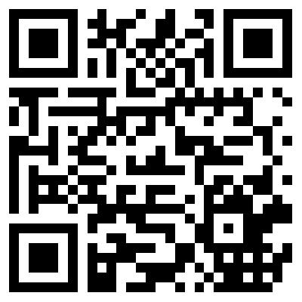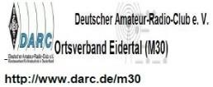

Vorbereitungskurs für die
Amateurfunkklasse „E“

Technik – Elektronik - Basteln - Funken
Vermittelt werden:

- Grundlagen der Elektrotechnik und Elektronik
- Schaltungstechnik der Elektronik
- Funktechnik
- Messtechnik
- Vorschriften und Gesetze
- Funkbetriebstechnik für den Amateurfunk
Werden Sie Funkamateur
Kursbeginn:
4. Sept. 2017 18:30 Uhr
Ort: 24113 Molfsee, Schulstr. 3
Es werden ca. 26 Unterrichtseinheiten à 2,5 Stunden abgearbeitet.
Die Prüfung soll bei der BNetzA Ende Mai 2018 stattfinden.
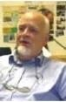
Lup Schlüter, DJ7SW
Hasselbusch 42
24220 Flintbek

Lup ist seit 1960 Funkamateur und
Ausbilder seit 1964

selbst

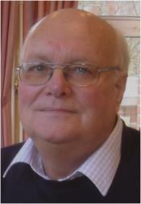
Olaf Jander, DJ4FZ

als erfahrener Contester und Voll- jurist unterrichtet Olaf Gesetzeskunde und Betriebstechnik

Ein anspruchsvolles Hobby in einer netten Gemeinschaft.

Kurse finden laufend in Molfsee statt. Auskünfte und Anmeldungen bei
Lup Schlüter
Telefon: 04347/9507
E-Mail: DJ7SW@DARC.DE

Wie wird man Funkamateur ?
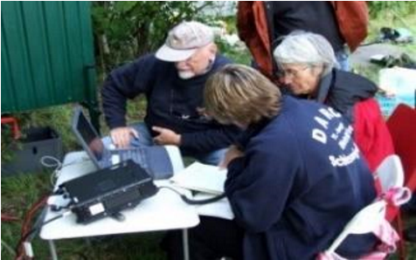
Wer Funkamateur werden möchte, muss eine Prüfung bei einer Außenstelle der Bundesnetzagentur für
Elektrizität, Gas, Telekom-munikation, Post und Eisen-bahnen (BNetzA) ablegen. Daraufhin erhält man eine Amateurfunkgenehmigung und ein international
gültiges Rufzeichen.
Diese Prüfungen bestehen aus den Abschnitten Technik, Betriebstechnik und Gesetzeskunde.
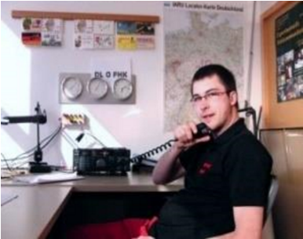
In Deutschland gibt es zwei Genehmigungs-klassen mit unter-schiedlichen Nutzungs-möglichkeiten und Prü-fungsanforderungen. Speziell für den Einsteiger wurde die Klasse E geschaffen, in der für den Prüfungsabschnitt Technik erweiterte Grundkenntnisse aus dem Physikunterricht abgefragt werden.

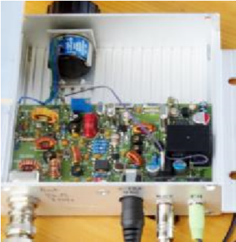
Mit der Klasse E darf man mit 75W Sendeleistung im UKW-Bereich und auf einigen KW-Frequenzen funken. Die Genehmigungsklasse A ermöglicht Funkverbindungen auf allen Kurzwellenbändern mit einer Leistung bis 750 W. Mit der Sendegenehmigung ist das Privileg verbunden, Sender und Empfänger selbst zu bauen.

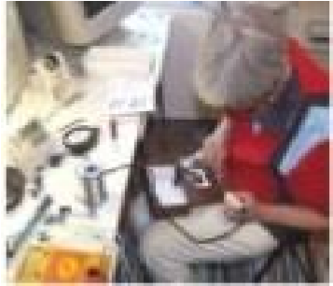
Werden Sie Funkamateur. Über 70000 Funkamateure in Deutschland und ca. 2,8 Millionen Funkamateure welt-weit freuen sich, mit Ihnen in Kontakt zu treten. Entdecken
Sie ein neues Hobby und die vielen verschiedenen Mög-lichkeiten, die Ihnen der Amateurfunk bietet und finden Sie viele nationale und internationale Freunde.

